DB-CJ 沉降实验装置
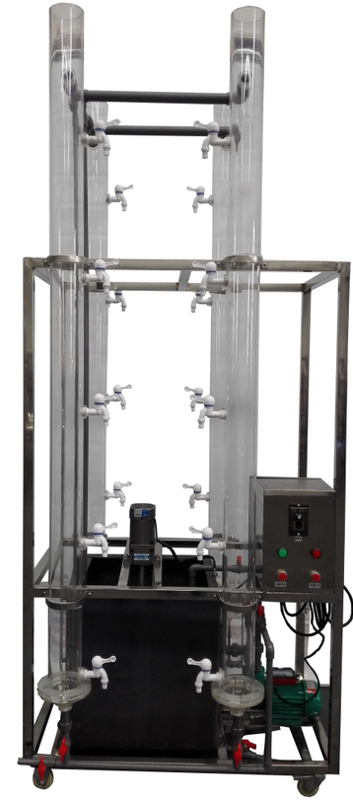
设备特点:
1.设备布局合理、美观，结构清晰，整体感强。
2.本装置可开实验：a颗粒自由沉降，b絮凝沉降。
3.本装置可分层取样，通过对不同层次的水样进行检测，更直观的了解沉淀时间与沉淀效果的相互关系。
实验目的：
1、加深对成层沉淀的特点、基本概念以及沉淀规律的理解。
2、掌握絮凝实验方法，绘制絮凝沉淀静沉曲线。
主要配置：
沉降柱、水泵、泵循环装置、原水箱、配水管道、阀门、电路控制系统、不锈钢框架。
技术参数：
1、环境温度：5℃～40℃，电源220V单相，功率370W。
2、沉降柱：尺寸Φ100×2000mm，壁厚5mm，优质全透明有机玻璃材质，每根沉淀柱设5个取样口，配优质全铜阀门，带刻度标尺，数量4根。
3、水泵：额定流量1m³/h,扬程15m，功率370W。
4、原水箱：尺寸550×450×500mm，优质PVC板。
5、框架为304不锈钢，结构紧凑，外形美观，操作方便。
6、外形尺寸：1000×1000×2500mm，框架为可移动式设计，带脚轮及禁锢脚。

